Adressaadid: yritused@metk.agri.ee, minikonkurssi saatja

Tere!
Teavitus AKIS nõukogu poolt heaks kiidetud valdkond (loomakasvatus, maaviljelus jne) tegevuse infopäev „Infopäeva nimi“ (infopäev kohapeal) kohta

Ürituse pealkiri

Kuupäev, kellaaeg, asukoht
HIND/TASUTA
Osalemiseks saada e-mail / täida registreerumisvorm (hiljemalt KUUPÄEV ja KELLAEG).
Ürituse lühikirjeldus – miks ehk olulisus ja vajalikkus, teemad ja sihtgrupp
…
…

Ajakava:
Kellaaeg – lektor ja teemad
…
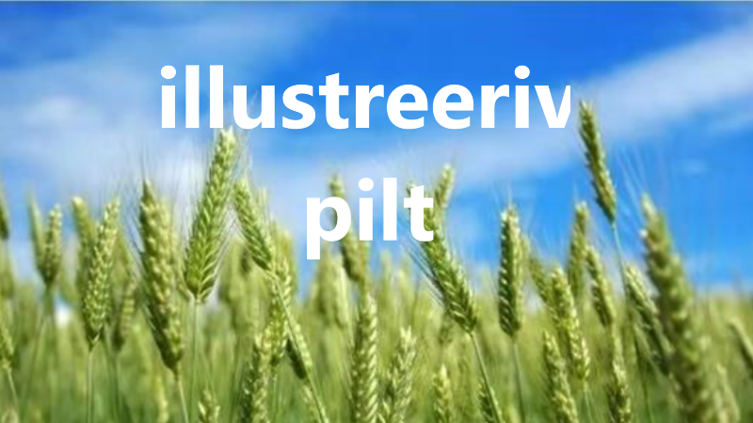
…
*korraldajal on õigus teha muudatusi seminari ajakavas

Lektorite lühitutvustus, ekspertiis, kvalifikatsioon
..
..
…

Üritus viiakse läbi „Põllumajanduslike teadmiste ja innovatsiooni süsteemi“ (AKIS) raames.
Sündmuse link (vajadusel): …..

Lisainfo:
Eesnimi Perenimi
eesnimi.perenimi@metk.agri.ee
+372 xxx xxx xxx

LOGOD:
- Korraldaja logo
- Rahastuse logo

